Relatório

Alunos: Hanani Tallyson e Guilherme Medeiros

Resumo do que é cada conceito escolhido para a explicação:

**Visibilidade:**

Visibilidade no design é a capacidade de transmitir informações de forma clara e compreensível, destacando elementos importantes e garantindo uma comunicação eficaz com o público-alvo.

**Mapeamento:**

Mapeamento no design é atribuir significados visuais a elementos para tornar a interface do usuário mais intuitiva. Exemplo: usar um ícone de lixeira para exclusão, facilitando a identificação e interação do usuário com o sistema.

**Consistência:**

Consistência no design é a aplicação uniforme de elementos visuais, como cores, tipografia e layouts, em toda a interface ou projeto. Garante uma experiência coerente para o usuário, facilitando a navegação e compreensão do sistema. A consistência reforça a identidade da marca e aumenta a usabilidade, tornando o design mais eficaz e agradável.

**Affordance:**

Affordance no design são características visuais ou funcionais de um objeto que sugerem como ele pode ser usado. Exemplo: um botão com aparência de clique. Essencial para criar interfaces intuitivas e eficientes, pois ajuda os usuários a entenderem sua funcionalidade sem instruções explícitas.

O conceito de **visibilidade** é aplicado no site de forma até fácil de se notar, já que é um site com uma função principal que é a de mostrar a letra da música. Todos os botões que você vai clicar são exibidos na tela com uma cor azul forte que causa contraste com o fundo branco e chama a atenção do usuário. No começo temos a tela inicial do site que utiliza de cores leves/claras que vão ser as cores padrões do site (rosa, branco e azul) e o título feito com uma cor preta para dar destaque aplicando a ideia de contraste. O uso das mesmas cores é um dos elementos que dá **consistência** ao site, outro elemento são as boxes onde ficam as músicas que você vai selecionar.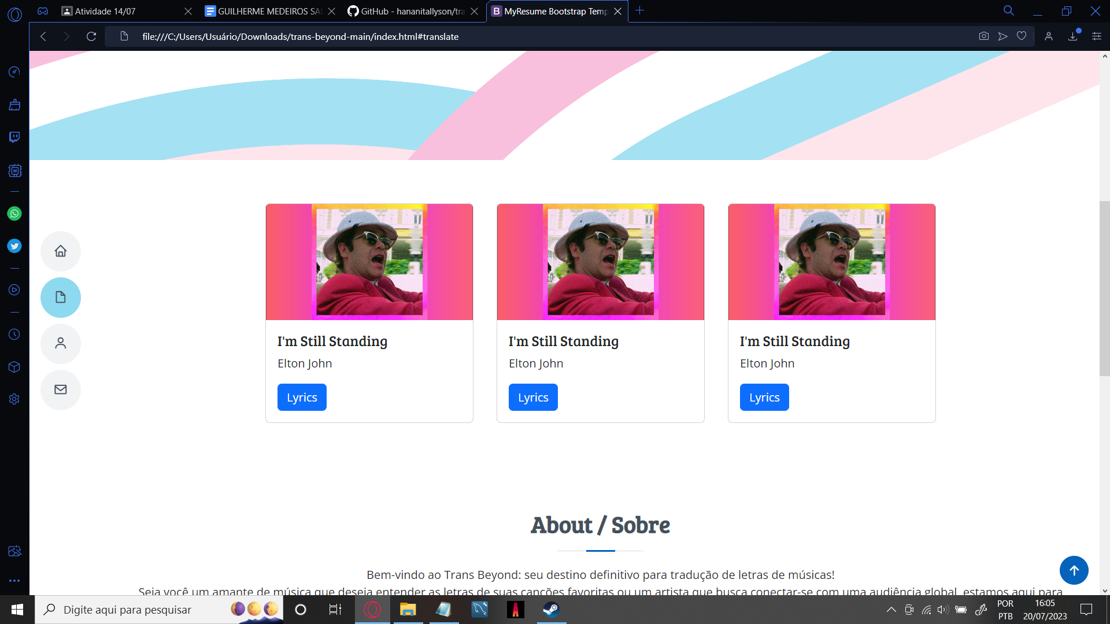

Claro que as músicas na box são as mesmas, mas se fossem músicas diferentes, seus títulos, artistas e foto estariam no mesmo padrão e lugares que as outras, junto também do botão de “Lyrics” que fica no mesmo canto inferior esquerdo em cada uma delas.

Os ícones/bolinhas no canto esquerdo da tela também possuem mesmo formato e cor

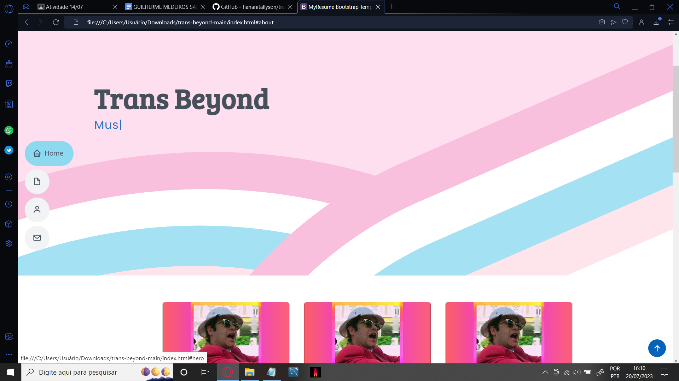

falando mais sobre esses ícones, eles utilizam tanto o conceito de **mapeamento**, usando, por exemplo, uma imagem de casa para representar a home, como também utiliza de **Affordance**, pois ao colocar o mouse por cima desses ícones eles se estendem e revelam o nome de cada item junto do mouse que vira uma mão, o que gera reconhecimento de que aquilo é um botão clicável.

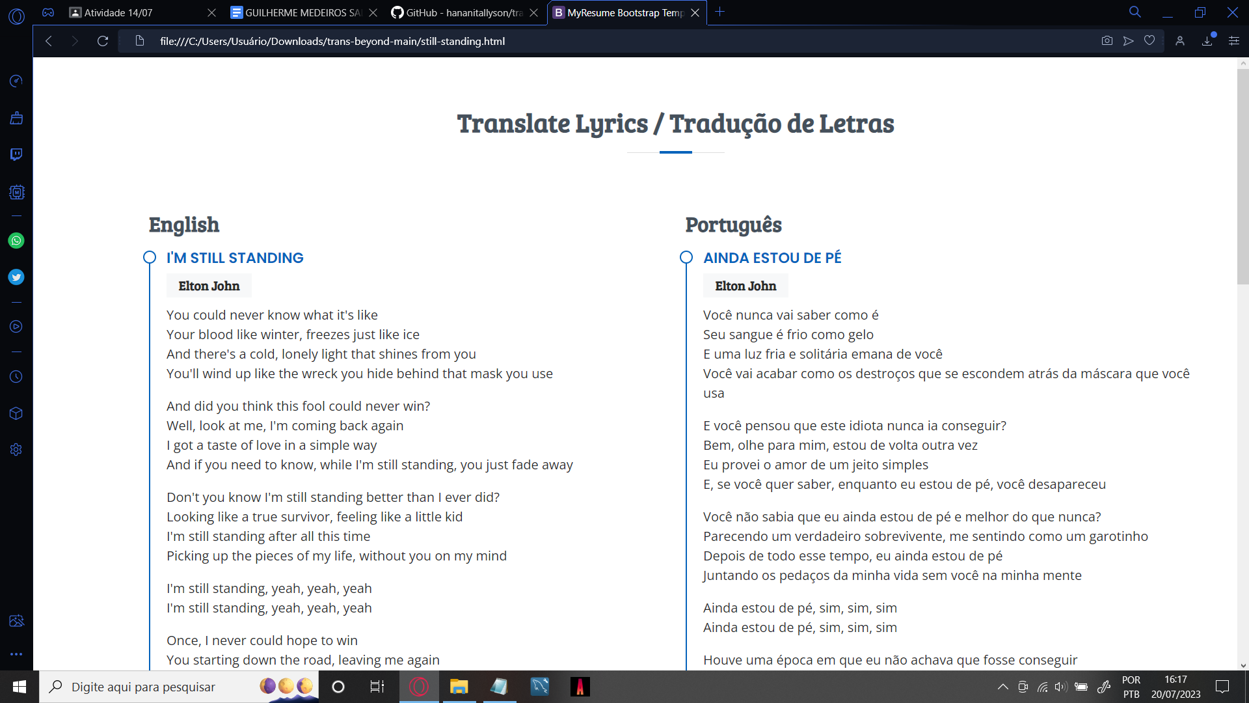

Na página onde fica a tradução da música temos o título grande e centralizado e logo abaixo a primeira coisa que você lê depois do título é o texto indicando a linguagem da música, que faz com que caso você queira ver a tradução em português e seus olhos tenham lido o “English” primeiro, você intuitivamente vai saber que do outro lado vai estar a tradução para o português assim evitando que você perca segundos da sua vida (isso é muito importante para qualquer site, pois cada segundo perdido pode fazer o usuário desistir de usá-lo)

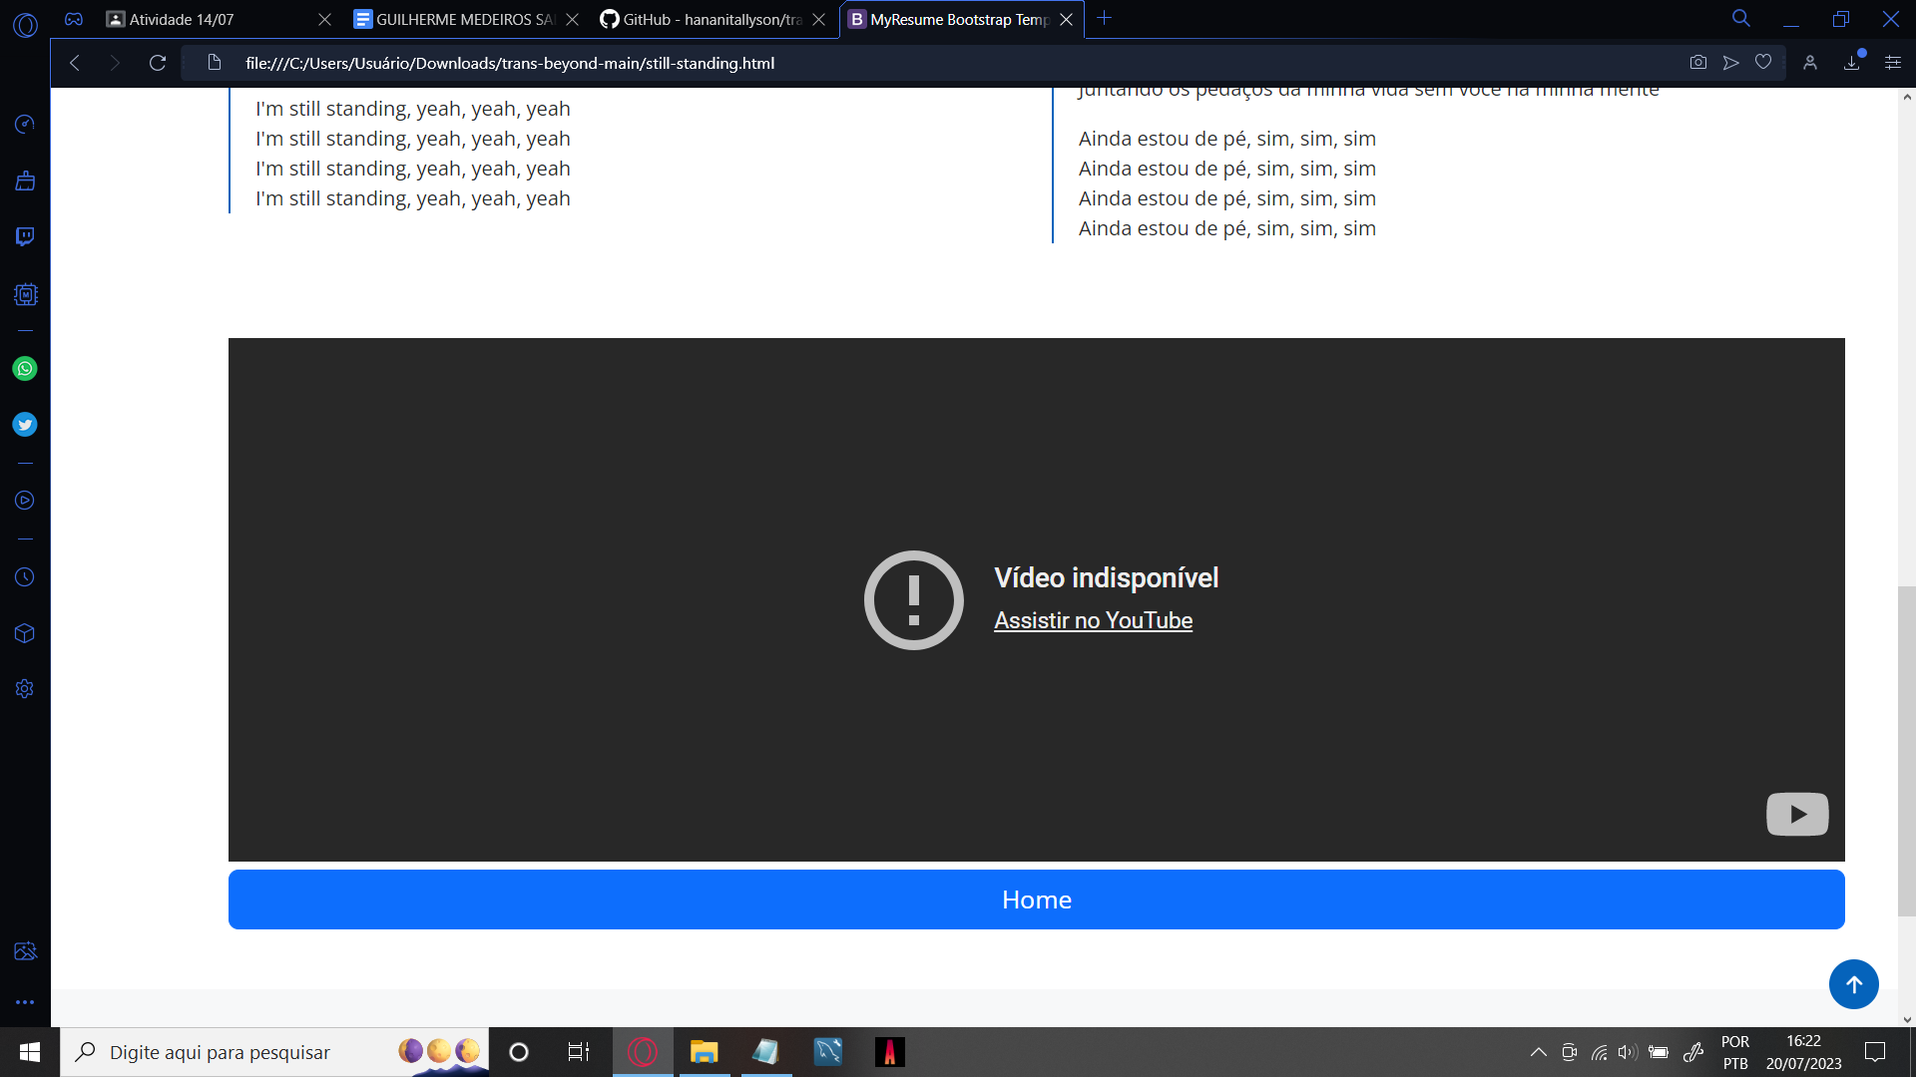

Logo abaixo temos um player conectado no vídeo original da música no YouTube onde você pode assistir/ouvir a música enquanto lê a letra dela. Junto disso chegamos no final da página onde temos um grande botão de home que fará você voltar a página inicial, o botão se encontra no final dessa página, pois você provavelmente só vai querer voltar a home após ter visto a letra que queria ou o vídeo. E também temos um botão que serve para voltar ao topo da página, botão esse composto por uma imagem de seta para cima e que ao posicionar o mouse em cima se mostra clicável.